Приложение №1
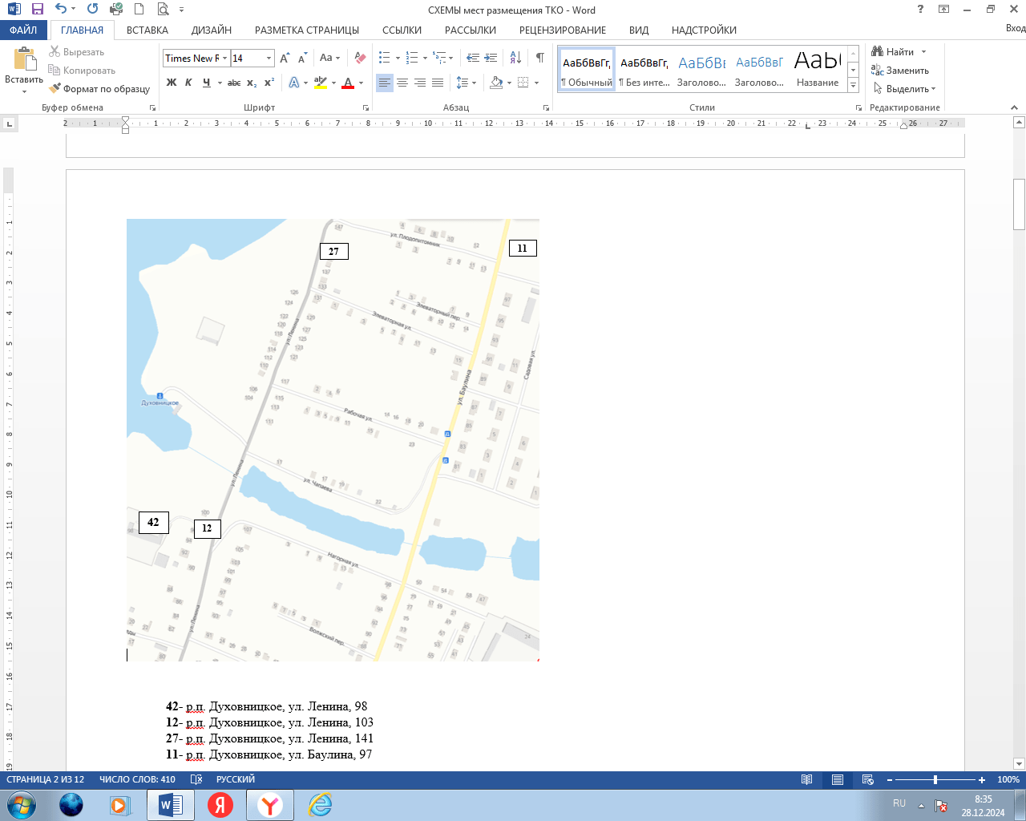 | 42- р.п. Духовницкое, ул. Ленина, 98  12- р.п. Духовницкое, ул. Ленина, 103  27- р.п. Духовницкое, ул. Ленина, 141  11- р.п. Духовницкое, ул. Баулина, 97

Приложение 2
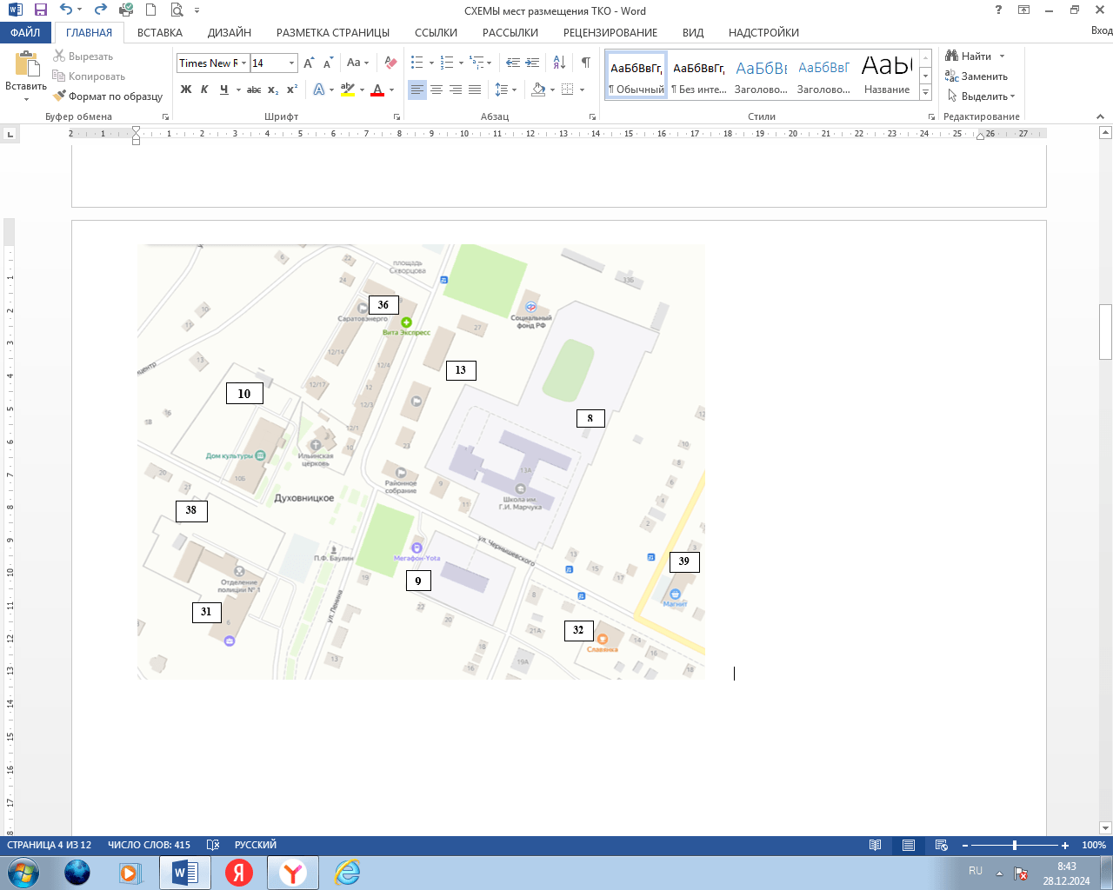 | 10 - р.п. Духовницкое, ул. Ленина, 10Б  13 - р.п. Духовницкое, ул. Ленина, 29  38 - р.п. Духовницкое, ул. Ленина, 6 (МУ МВД)  9 - р.п. Духовницкое, ул. Чернышевского, 6  36 - р.п. Духовницкое, ул. Ленина (двор РАЙПО)  31 - р.п. Духовницкое, ул. Ленина, 6 (ГКУ СО ЦЗН)  8 - р.п. Духовницкое, ул. Чернышевского, 13А  32 - р.п. Духовницкое, ул. Чернышевского, 12Б  39 - р.п. Духовницкое, ул. Чернышевского, 19

Приложение 3
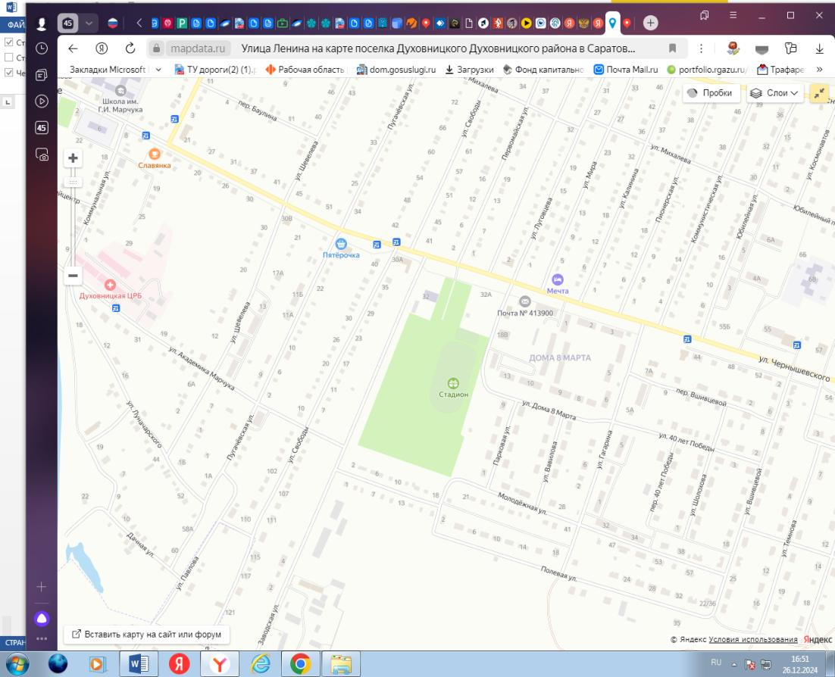  43  40  44  33  30  18  17  29  1  37  20  2  3  5  4  21  19  6  7 | 6- р.п. Духовницкое, ул. Юбилейная, 6А  7-р.п. Духовницкое, ул. Чернышевского,55  19-р.п. Духовницкое, ул. Юбилейная, 6В  21- р.п. Духовницкое, ул. Гагарина, 7/1  4- р.п. Духовницкое, ул. Гагарина, 1 А  5- р.п. Духовницкое, ул. Гагарина, 5А  3- р.п. Духовницкое, ул. Дома 8 Марта, 5  2- р.п. Духовницкое, ул. Дома 8 Марта, 12  20- р.п. Духовницкое, ул. Молодежная, 21  37- р.п. Духовницкое, ул. Полевая, 23  1- р.п. Духовницкое, ул. Шевелева, 11А  29-р.п. Духовницкое, ул. Академика Марчука, 11  17- р.п. Духовницкое, ул. Луначарского, 18  18- р.п. Духовницкое, ул. Пугачевская, 2А  30- р.п. Духовницкое, ул. Заводская, 1  33- р.п. Духовницкое, ул. Пугачевская, 32  40- р.п. Духовницкое, ул. Чернышевского, 30  43- р.п. Духовницкое, ул. Чернышевского (ИП Шестернев)  44- р.п. Духовницкое, ул. Чернышевского, 32

Приложение 4
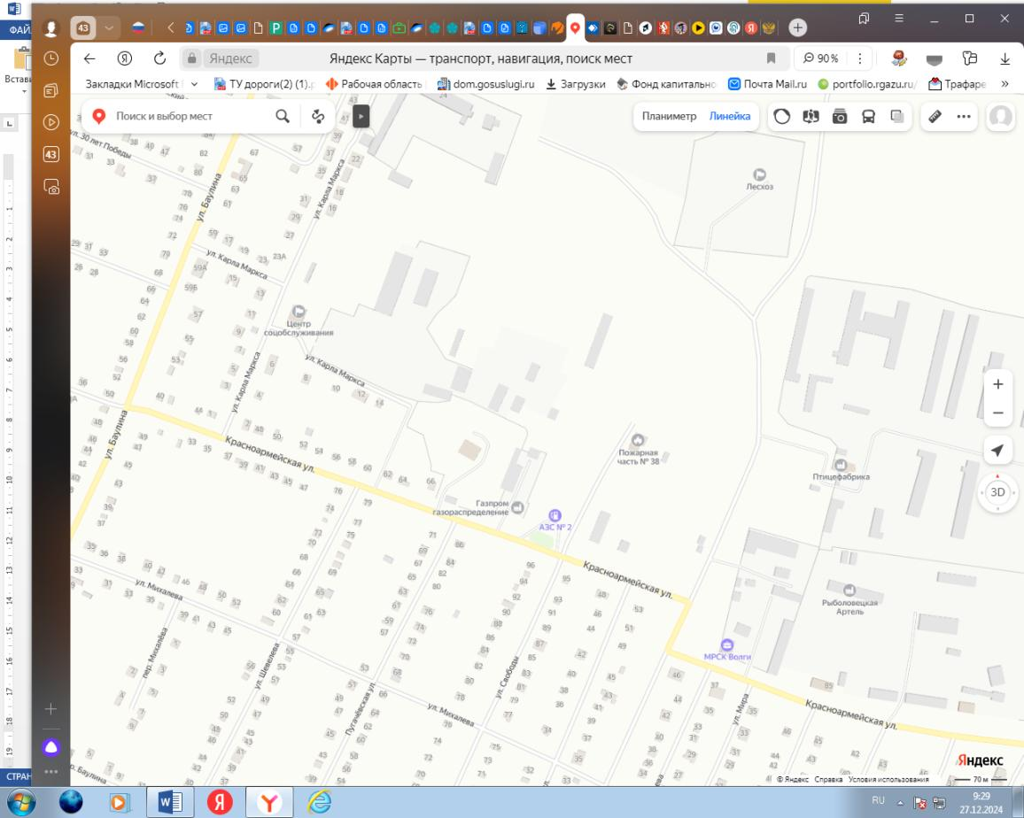  45  14  41  22  16  15  28 | 28- р.п. Духовницкое, ул. Карла Маркса,14А  14- р.п. Духовницкое, ул. Красноармейская,64  15- р.п. Духовницкое, Красноармейская, 72  16- р.п. Духовницкое, ул. Красноармейская, 85 22- р.п. Духовницкое, ул. Промзона (ПТФ)  41- р.п. Духовницкое, ул. Красноармейская, 68  45- р.п. Духовницкое, ул. Красноармейская,62

Приложение 5
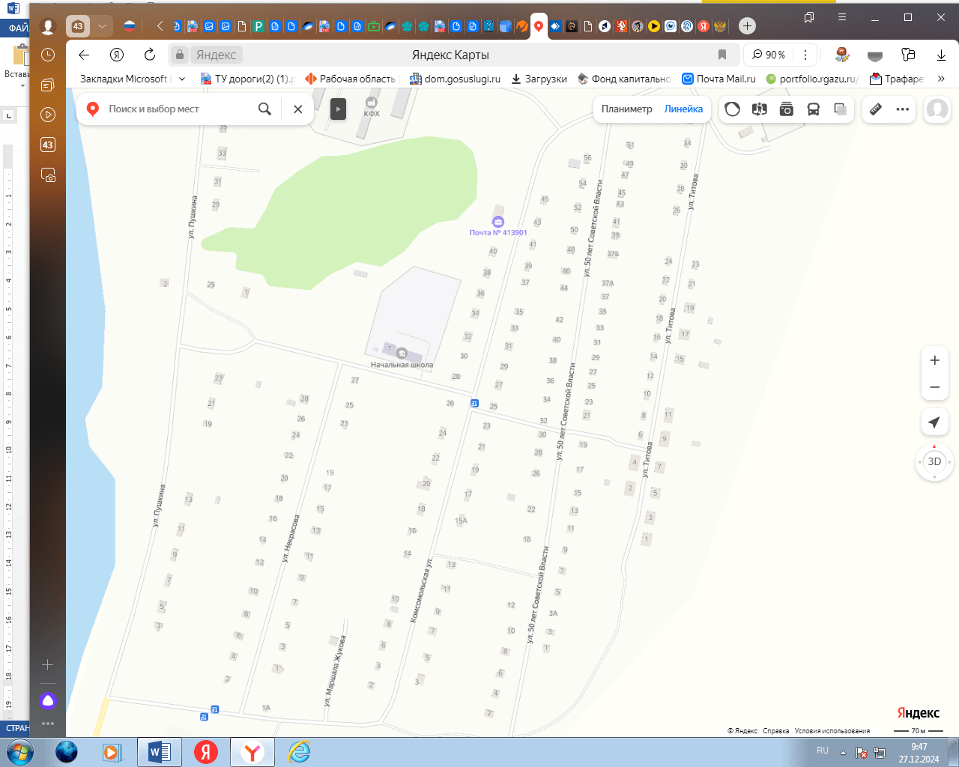  23  24  25  26 | 23- р.п. Духовницкое, ул. Титова, 23  24- р.п. Духовницкое, ул. Комсомольская, 42  25- р.п. Духовницкое, ул. 60 лет Советской Армии, 1  26- р.п. Духовницкое, ул. Пушкина, 25

Приложение 6
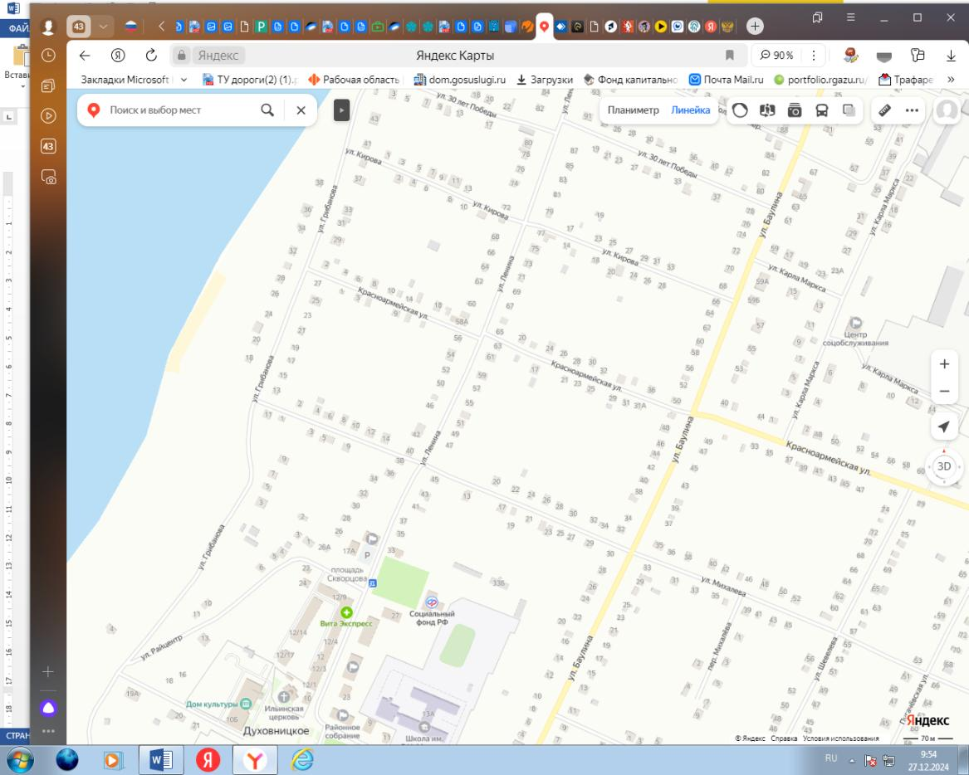  35  34 | 34- р.п. Духовницкое, ул. Грибанова, 4  35- р.п. Духовницкое, ул. Грибанова, 38

Приложение 7
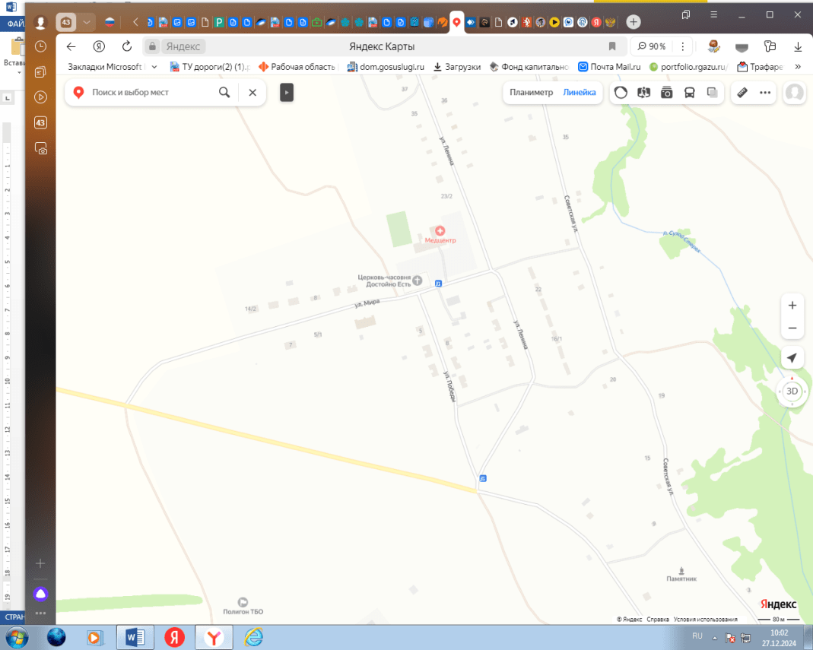  47  46 | 46- Духовницкий р-н, с. Богородское, ул. Мира, 2/1  47- Духовницкий р-н, с. Богородское, ул. Мира, 3

Приложение 8
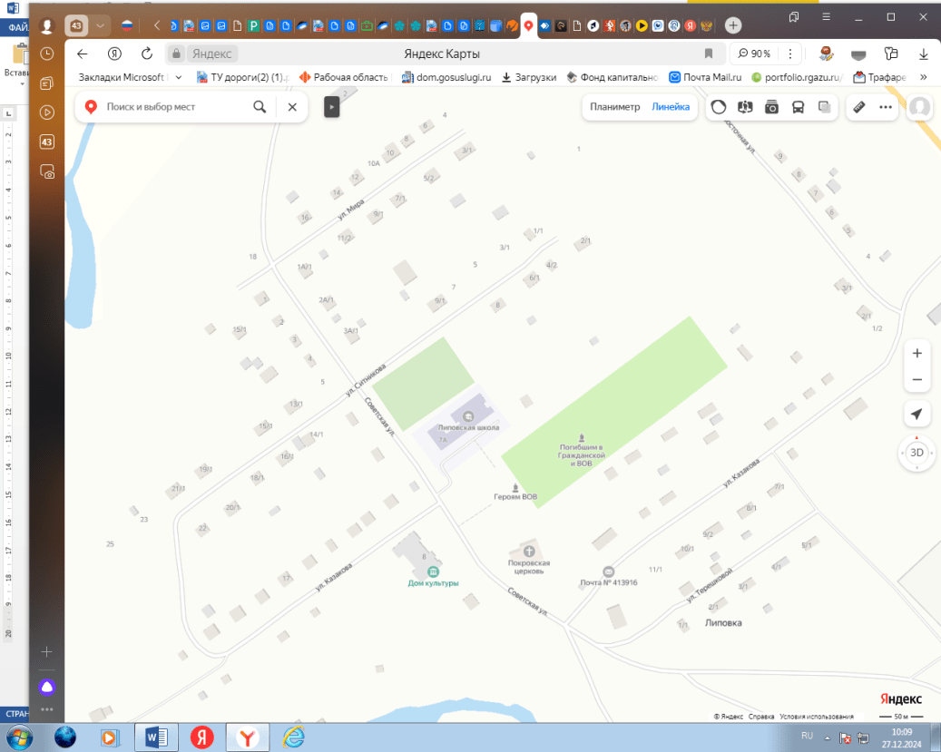  50 | 50- Духовницкий р-н, с. Липовка, ул. Советская, 7а

Приложение 9
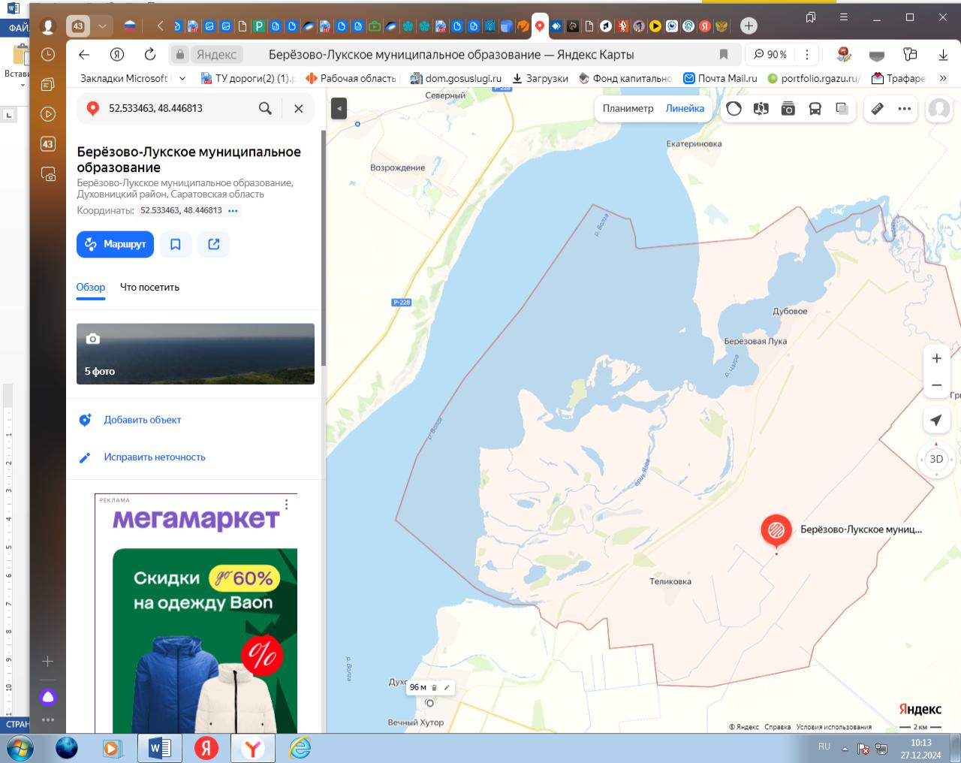  48  49 | 48- Духовницкий р-н, Березово-Лукское МО, в 4 км севернее с. Теликовка (6 км южнее с. Березовая-Лука)  49- Духовницкий р-н, Березово-Лукское МО, в 2 км севернее с. Теликовка (Теликовское месторождение)

Приложение 10
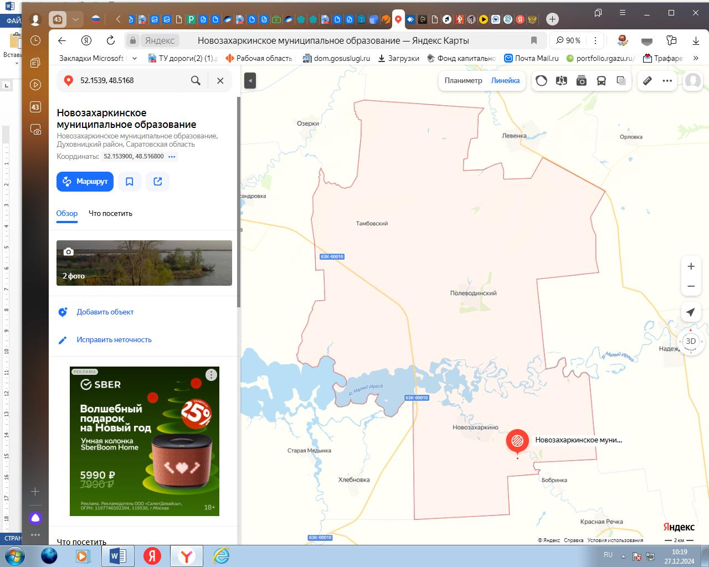  51 | 51- Духовницкий район, Новозахаркинское МО (ООО ТРАНСАММИАК)

Приложение 11
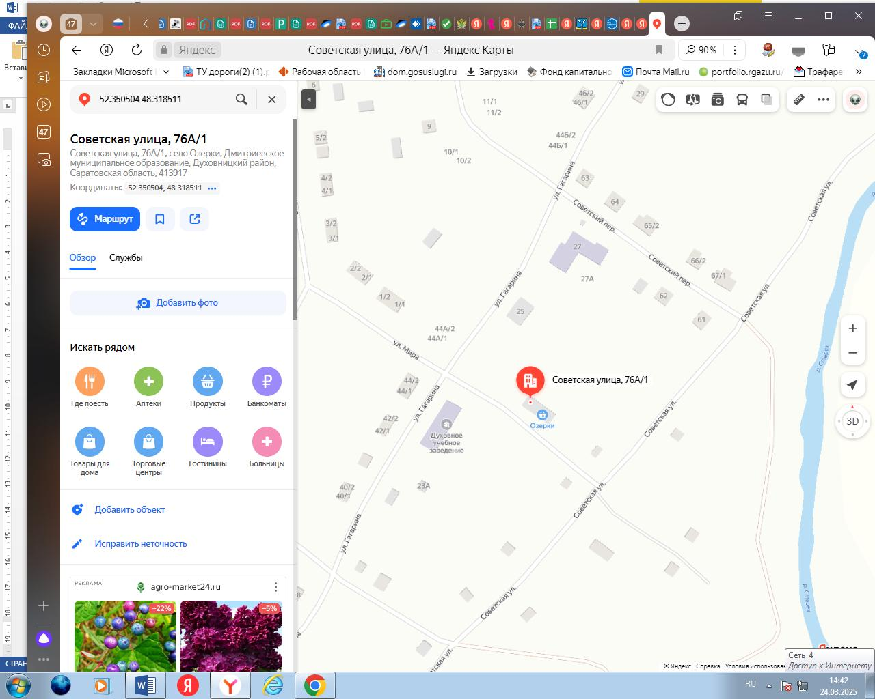  52 | 52- Духовницкий район, с.Озерки, ул. Советская, 76А/2

Приложение 12
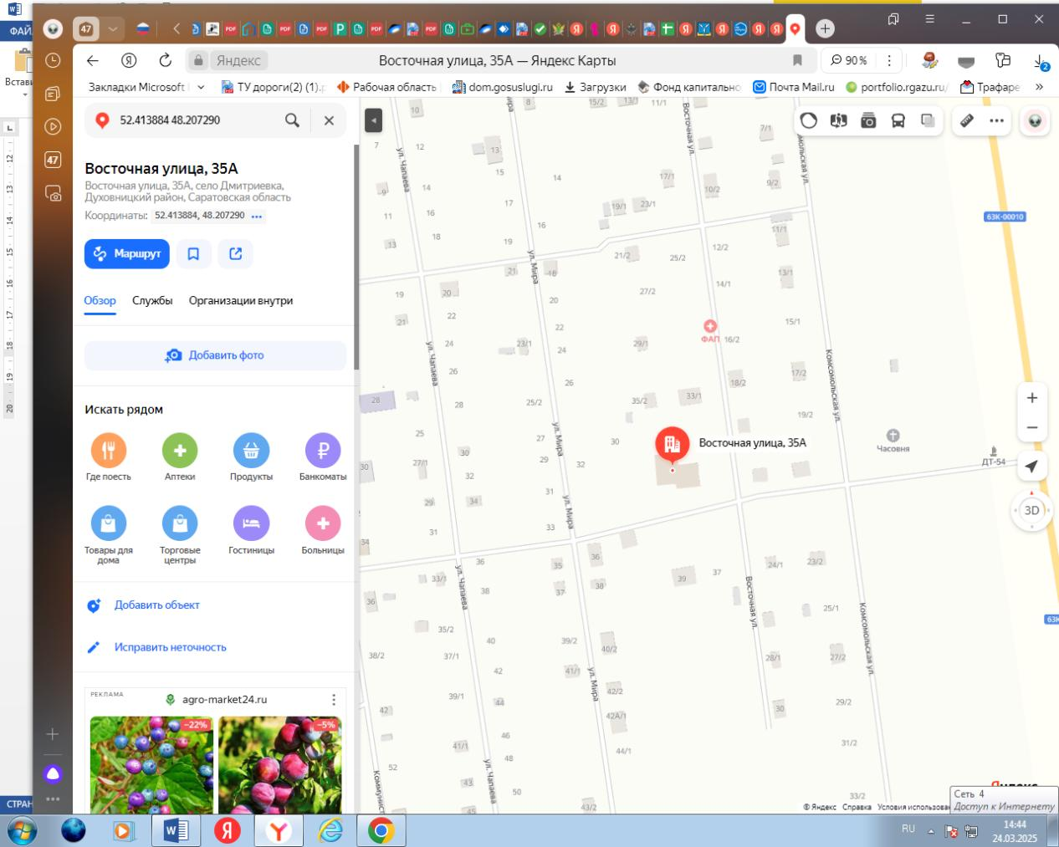  53 | 53- Духовницкий район, с.Дмитриевка, ул. Восточная, 35А

